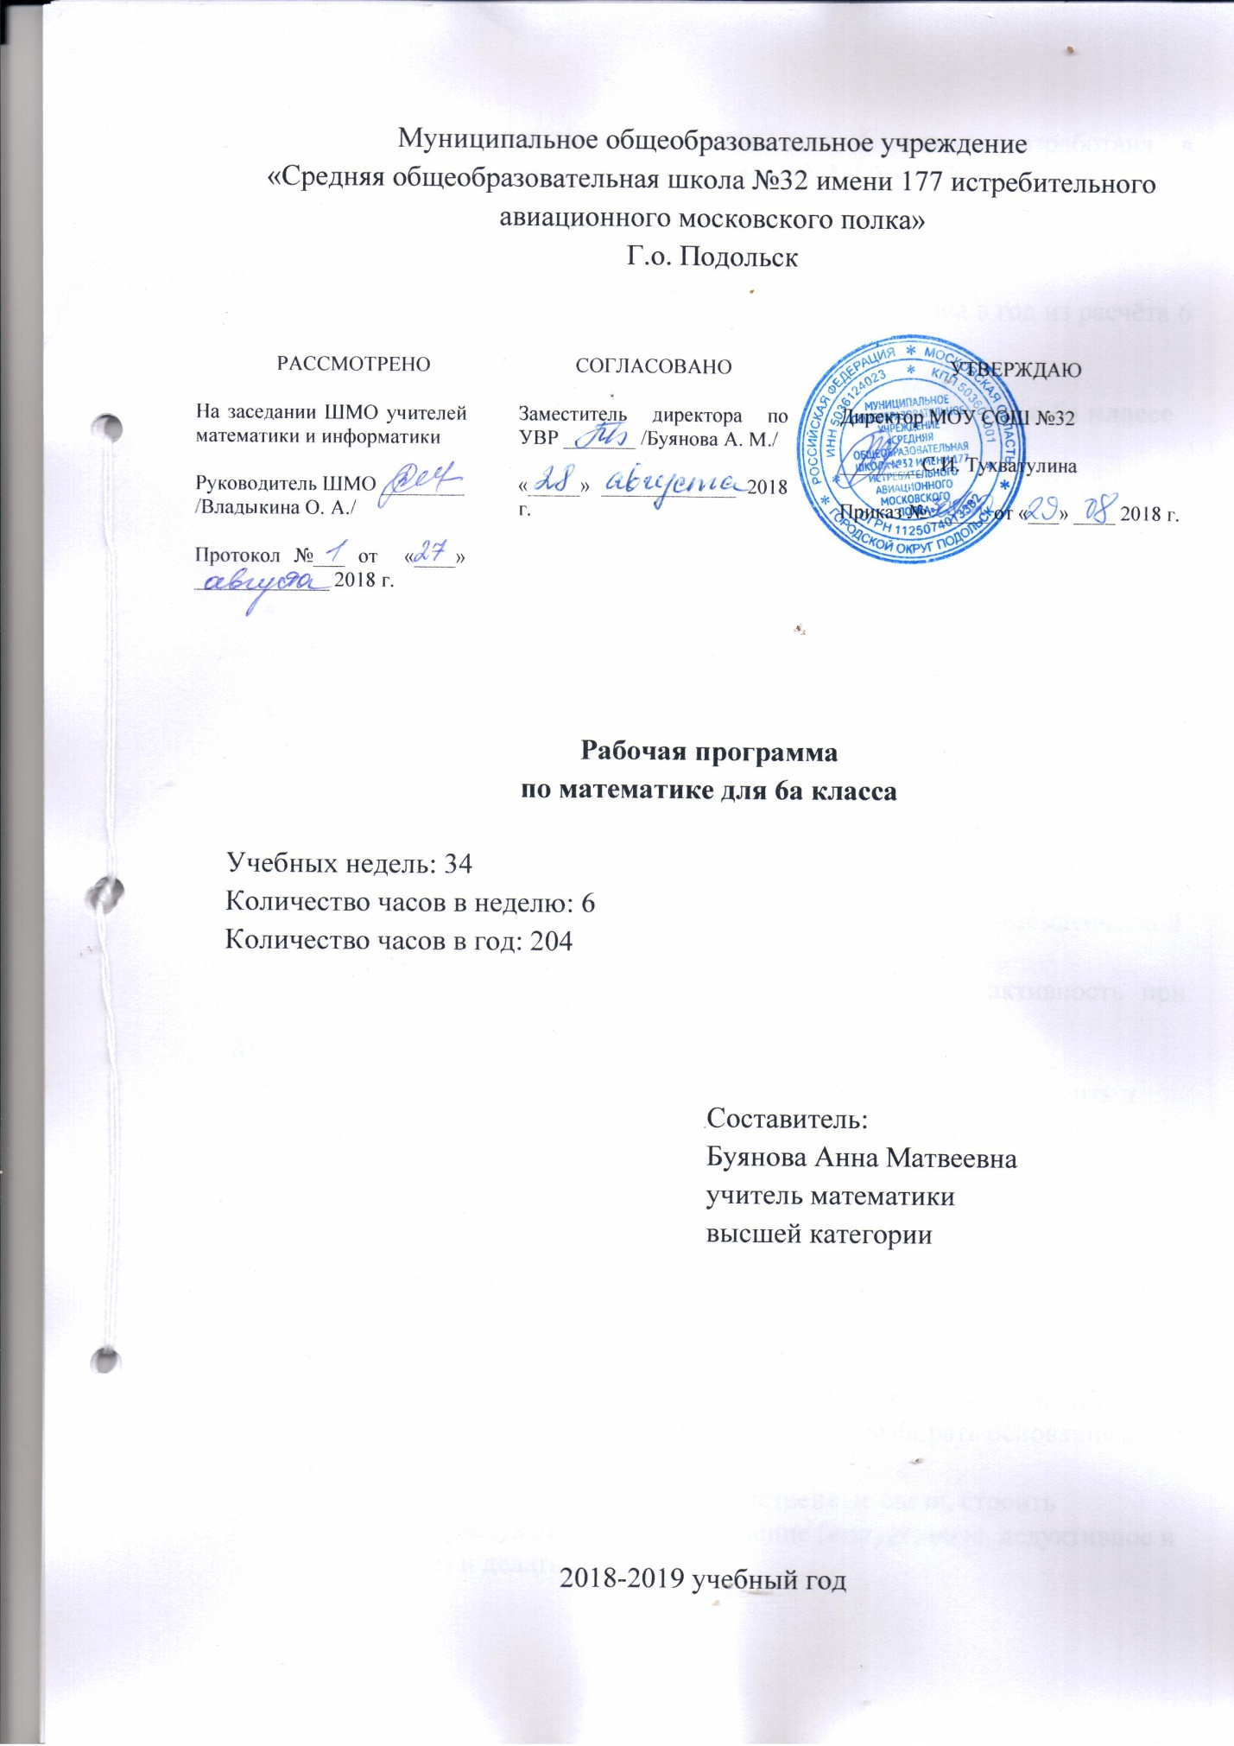

Данная программа по математике для 6 класса разработана в соответствии с ООП ООО (для 5-9 классов) МОУ СОШ №32, на основе авторской программы по предмету математика УМК «Программы. Математика 5-9» / А.Г. Мерзляк. – М.: Издательство «Вентана-Граф», 2013 год.
В 6 классе на изучение математики отводится 204 часа в год из расчёта 6 часов в неделю.

Планируемые результаты освоения учебного предмета в 6а классе

Личностные:
- воспитание российской гражданской идентичности: патриотизма, уважения к Отечеству, осознание вклада отечественных учёных в развитие мировой науки;
- ответственное отношение к учению, готовность и способность обучающихся к саморазвитию и самообразованию на основе мотивации к обучению и познанию;
- осознанный выбор и построение дальнейшей индивидуальной траектории образования на базе ориентировки в мире профессий и профессиональных предпочтений с учётом устойчивых познавательных интересов, а так же на основе формирования уважительного отношения к труду, развитие опыта участия в социально значимом труде;
- умение контролировать процесс и результат учебной и математической деятельности;
- критичность мышления, инициатива, находчивость, активность при решении математических задач.
Метапредметные:
- умение самостоятельно определять цели своего обучения, ставить и формулировать для себя новые задачи в учёбе, развивать мотивы и интересы своей познавательной деятельности;
- умение соотносить свои действия с планируемыми результатами, осуществлять контроль своей деятельности в процессе достижения результата, определять способы действий в рамках предложенных условий и
- требований, корректировать свои действия в соответствии с изменяющейся ситуацией;
- умение определять понятия, создавать обобщения, устанавливать аналогии, классифицировать, самостоятельно выбирать основания и критерии для классификации;
- умение устанавливать причинно-следственные связи, строить логическое рассуждение, умозаключение (индуктивное, дедуктивное и по аналогии) и делать выводы;
- развитие компетентности в области использования информационно-коммуникационных технологий;
- первоначальные представления об идеях и о методах математики как об универсальном языке науки и техники, о средстве моделирования явлений и процессов;
- умение видеть математическую задачу в контексте проблемной ситуации в других дисциплинах, в окружающей жизни;
- умение находить в различных источниках информацию, необходимую для решения математических проблем, и представлять её в понятной форме, принимать решение в условиях неполной или избыточной, точной
- или вероятностной информации;
- умение понимать и использовать математические средства наглядности (графики, таблицы, схемы и др.) для иллюстрации, интерпретации, аргументации;
- умение выдвигать гипотезы при решении задачи, понимать необходимость их проверки;
- понимание сущности алгоритмических предписаний и умение действовать в соответствии с предложенным алгоритмом;
- умение иллюстрировать изученные понятия и свойства фигур, опровергать неверные утверждения;
- 13)первоначальные представления об идеях и о методах геометрии как об универсальном языке науки и техники, о средстве моделирования явлений и процессов;
- умение видеть геометрическую задачу в контексте проблемной ситуации в других дисциплинах, в окружающей жизни.
Предметные:
- осознание значения математики в повседневной жизни человека;
- представление о математической науке как сфере математической деятельности, об этапах её развития, о её значимости для развития цивилизации;
- развитие умений работать с учебным математическим текстом (анализировать, извлекать необходимую информацию), точно и грамотно выражать свои мысли с применением математической терминологии и символики, проводить классификации, логические обоснования;
- владение базовым понятийным аппаратом по основным разделам содержания;
- практически значимые математические умения и навыки, их применение к решению математических и нематематических задач, предполагающее умения:
- выполнять вычисления с натуральными числами, с действительными числами, обыкновенными и десятичными дробями, положительными и отрицательными числами;
- решать текстовые задачи арифметическим способом, с помощью составления и решения уравнений,
- изображать фигуры на плоскости;
- использовать геометрический язык для описания предметов окружающего мира;
- измерять длины отрезков, величины углов, вычислять площади и объёмы фигур;
- проводить несложные практические вычисления с процентами, использовать прикидку и оценку; выполнять необходимые измерения;
• использовать буквенную символику для записи общих утверждений, формул, выражений, уравнений;
• строить на координатной плоскости точки по заданным координатам, определять координаты точек;
• читать и использовать информацию, представленную в виде таблицы, диаграммы (столбчатой или круговой), в графическом виде;
• решать простейшие комбинаторные задачи перебором возможных вариантов;
• использовать алгебраический язык для описания предметов окружающего мира и создания соответствующих математических моделей;
• проводить практические расчёты: вычисления с процентами, вычисления с числовыми последовательностями, вычисления статистических характеристик, выполнение приближённых вычислений;
• выполнять тождественные преобразования рациональных выражений;
• выполнять операции над множествами;
• изображать фигуры на плоскости;
• использовать геометрический язык для описания предметов окружающего мира;
• измерять длины отрезков, величины углов, вычислять площади фигур;
• выполнять построения геометрических фигур с помощью циркуля и линейки;
• проводить практические расчёты.
Делимость натуральных чисел (22 часа)

Обучающийся научится:
- Формулировать определения понятий: делитель, кратное, простое число, составное число, общий делитель, наибольший общий делитель, взаимно простые числа, общее кратное, наименьшее общее кратное и признаки делимости на 2, на 3, на 5, на 9, на 10.
- Описывать правила нахождения наибольшего общего делителя (НОД), наименьшего общего кратного (НОК) нескольких чисел, разложения
натурального числа на простые множители
Обучающийся получит возможность:
- Научиться ставить цели, выбирать и создавать алгоритмы для решения учебных математических проблем; научиться планировать и осуществлять деятельность, направленную на решение задач исследовательского характера.
Обыкновенные дроби (47 часов)

Обучающийся научится:
- Формулировать определения понятий: несократимая дробь, общий знаменатель двух дробей, взаимно обратные числа.
- Применять основное свойство дроби для сокращения дробей. Приводить дроби к новому знаменателю. Сравнивать обыкновенные дроби. Выполнять арифметические действия над обыкновенными дробями.
- Находить дробь от числа и число по заданному значению его дроби. Преобразовывать обыкновенные дроби в десятичные. Находить десятичное приближение обыкновенной дроби
Обучающийся получит возможность:
- Научиться ставить цели, выбирать и создавать алгоритмы для решения учебных математических проблем;
- Научиться планироватьиосуществлятьдеятельность,направленнуюнарешениезадач исследовательского характера.
Отношения и пропорции (35 часов)

Обучающийся научится:
- Формулировать определения понятий: отношение,пропорция, процентное отношение двух чисел, прямо пропорциональные и обратно пропорциональныевеличины.
- Применять основное свойство отношенияи основное свойство пропорции.
- Приводить примеры и описывать свойства величин, находящихся впрямой и обратной пропорциональных зависимостях.
- Находить процентное отношение двух чисел.
- Делить число на пропорциональные части.
- Записывать с помощью букв основные свойства дроби, отношения, пропорции.
- Анализировать информацию, представленную в виде столбчатых и круговых диаграмм. Представлять информацию в виде столбчатых и круговых диаграмм.
- Приводить примеры случайных событий.
- Находить вероятность случайного события в опытах с равновозможными исходами.
- Распознавать на чертежах и рисунках окружность, круг, цилиндр, конус, сферу, шар и их элементы.
- Распознавать в окружающем мире модели этих фигур.
- Строить с помощью циркуля окружность заданного радиуса. Изображать развёртки цилиндра и конуса.
- Называть приближённое значение числа $π$.
- Находить с помощью формул длину окружности, площадь круга
Обучающийся получит возможность:

- Научиться видеть математическую задачу в других дисциплинах, в окружающей жизни.
- Научиться находить в различных источниках информацию, необходимую для решения математических проблем, и представлять её в понятной форме; принимать решение в условиях неполной и избыточной, точной и вероятностной информации.
Рациональные числа и действия над ними (81 час)

Обучающийся научится:
- Приводить примеры использования положительных и отрицательных чисел. Формулировать определение координатной прямой.
- Строить на координатной прямой точку с заданной координатой, определять координату точки.
- Характеризовать множество целых чисел.
- Объяснять понятие множества рациональных чисел.
- Формулировать определение модуля числа. Находить модуль числа.
- Сравнивать рациональные числа. Выполнять арифметические действия над рациональными числами. Записывать свойства арифметических действий над рациональными числами в виде формул.
- Называть коэффициент буквенного выражения.
- Применять свойства при решении уравнений.
- Решать текстовые задачи с помощью уравнений.
- Распознавать на чертежах и рисунках перпендикулярные и параллельные прямые, фигуры, имеющие ось симметрии, центр симметрии. Указывать в окружающем мире модели этих фигур. Формулировать определения перпендикулярных прямых и параллельных прямых.
- Строить с помощью угольника перпендикулярные прямые и параллельные прямые.
- Объяснять и иллюстрировать понятие координатной плоскости. Строить на координатной плоскости точки с заданными координатами, определять координаты точек на плоскости.
- Строить отдельные графики зависимостей между величинами по точкам.
- Анализировать графики зависимостей между величинами (расстояние, время, температура и т. п.)

Обучающийся получит возможность:
- Научиться применять разнообразные приёмы рационализации вычислений.
- Научиться выполнять вычисления с рациональными числами, сочетая устные и письменные приёмы вычислений, применяя при необходимости калькулятор.
- Научиться использовать приёмы, рационализирующие вычисления.
- Научиться контролировать вычисления, выбирая подходящий для ситуации способ.
Содержание учебного предмета (204 часа)
Глава 1. Делимость натуральных чисел.
Делители и кратные. Признаки делимости на 10, 5, 2, 9, 3. Простые и составные числа. Наибольший общий делитель. Наименьшее общее кратное.
Глава) 2. Обыкновенные дроби.
Основное свойство дроби. Сокращение дробей. Приведение дробей к общему знаменателю. Сравнение дробей. Сложение и вычитание дробей. Умножение дробей. Нахождение дроби от числа. Взаимно обратные числа. Деление дробей. Нахождение числа по значению его дроби. Преобразование обыкновенных дробей в десятичные. Бесконечные периодические десятичные дроби. Десятичные приближенные обыкновенные дроби.
Глава 3. Отношения и пропорции.
Отношения. Пропорции. Процентное отношение двух чисел. Прямая и обратная пропорциональные зависимости. Деление числа в данном отношении. Окружность и круг. Длина окружности и площадь круга. Цилиндр, конус, шар. Диаграммы. Случайные события. Вероятность случайного события.
Глава 4. Рациональные числа и действия над ними.
Положительные и отрицательные числа. Координатная прямая. Целые числа. Рациональные числа. Модуль числа. Сравнение чисел. Сложение рациональных чисел. Свойства сложения рациональных чисел. Вычитание рациональных чисел. Умножение рациональных чисел. Свойства умножения рациональных чисел. Коэффициент. Распределительное свойство умножения. Деление рациональных чисел. Решение уравнений. Решение задач с помощью уравнений. Перпендикулярные прямые. Осевая и центральная симметрия. Параллельные прямые. Координатная плоскость. Графики.
Повторение и систематизация учебного материала.
НОД и НОК. Пропорции. Действия с рациональными числами. Решение уравнений. Решение задач с помощью уравнений. Координатная плоскость. Площадь круга. Длина окружности.

Тематическое планирование
№ п/п | Название темы | Количество часов на изучение
1. | Делимость натуральных чисел | 22
2. | Обыкновенные дроби | 47
3. | Отношения и пропорции | 35
4. | Рациональные числа и действия над ними | 81
5. | Повторение и систематизация учебного материала | 19

